西 南 交 通 大 学

本科毕业设计（论文）

体质健康数据管理系统设计与实现

年 级： 2018 级

学 号： 2018112674

姓 名： 黄纯峰

专 业： 计算机科学与技术

指导教师： 钟灿

二零二二年五月

西南交通大学

本科毕业设计（论文）学术诚信声明

本人郑重声明：所呈交的毕业设计（论文），是本人在导师的指导下，独立进行研究工作所取得的成果。除文中已经注明引用的内容外，本论文不包含任何其他个人或集体已经发表或撰写过的作品成果。对本文的研究做出重要贡献的个人和集体，均已在文中以明确方式标明。本人完全意识到本声明的法律结果由本人承担。

作者签名：

日期： 年 月 日

西南交通大学

本科毕业设计（论文）版权使用授权书

本毕业设计（论文）作者同意学校保留并向国家有关部门或机构送交论文的复印件和电子版，允许论文被查阅和借阅。本人授权西南交通大学可以将本毕业设计（论文）的全部或部分内容编入有关数据库进行检索，可以采用影印、缩印或扫描等复制手段保存和汇编本毕业设计（论文）。

**保密**□，在 年解密后适用本授权书。

本论文属于

**不保密**☑。

（请在以上方框内打“🗸”）

作者签名： 指导教师签名：

日期： 年 月 日 日期： 年 月 日

院系 计算机与人工智能学院 专 业

年级 2018级 姓 名

题目

指导教师

评 语

指导教师 (签章)

评 阅 人

评 语

评 阅 人 (签章)

成 绩

答辩委员会主任 (签章)

年 月 日

**毕业设计（论文）任务书**

班 级 计算机2018-02班 学生姓名 黄纯峰 学 号 2018112674

发题日期： 2021年12月10日 完成日期：2022年5月28日

题 目： 体质健康数据管理系统设计与实现

1、本论文的目的、意义

体质健康监测平台服务于体育管理部门、学校管理者、体育教师等用户群体。为用户群体提供体质健康数据的采集、分析、上报、体育综合素质评价等应用体系。本系统为整个体质健康监测平台的子系统，实现体质健康数据的存储、分析、上报、体育综合素质评价等功能。

2、学生应完成的任务

本课题拟采用Java语言，采用Postgres或MySql数据库完成此系统，需要完成以下功能：

（1）体测系统参数设置：为学校提供个性化测试项目配置及学生信息批量导入；

（2）登录管理：管理用户及权限 ； 。

（3）体测数据录入：单人单次或多人多次导入体测数据，数据采用excel文件记录；

（4）体质健康报告：生成学生体质报告，并支持将报告并以PDF导出。

（5）体育素质综合评价：以班级、学生个人维度分析评价学生综合素质。

（6）（选做）学生健康轨迹：建立学生从入学到毕业的健康档案，最终形成健康轨迹，为下阶段体质健康大数据打下数据基础。

3、本论文与本专业的培养目标达成度如何？（如在知识结构、能力结构、素质结构等方面有哪些有效的训练。）

此为计算机科学与技术专业的最新毕业要求，其他专业应替换为各自专业的毕业要求！

本论文支撑本专业以下毕业要求的达成：（1）能够通过查阅和分析文献，为计算机系统及工程的问题求解寻找方案，并认识到所求解的问题具有多种可能的解决途径（指标点2.3）；（2）能够针对特定需求确定目标，设计计算机系统框架、组成模块，合理组织/存储数据，基于适当的模型进行系统设计与实现，并体现一定的创新意识（指标点3.3）；（3）能够在解决方案中从技术、非技术（如经济、社会、健康、安全、法律、文化以及环境等）角度，对设计方案的可行性进行评价和分析（指标点3.4）；（4）能够采用科学方法对计算机系统及工程问题进行研究，通过实验对比、文献综合、归纳整理得到合理有效结论，并对其进行规范表述（指标点4.3）；（5）能够利用开发环境和工具，对计算机系统及工程问题进行模拟仿真和数据分析（指标点5.3）；（6）能识别、分析、评价特定需求的计算机系统在设计和实现中对社会、健康、安全、法律以及文化的影响，并明确自己应承担的责任（指标点6.2）；（7）能够评价计算机系统设计、开发、运行和维护对环境保护和社会持续发展的影响（指标点7.2）；（8）能够通过口头、文稿、图表等方式、陈述和表达自己的观点，能够就计算机系统及工程问题与同行和相关人员进行交流（指标点10.1）；（9）能够根据对工作内容和过程的记录与整理，撰写技术报告和设计文稿、陈述发言或回应质询（指标点10.2）；（10）了解计算机系统工程管理原理与经济决策方法，理解计算机系统项目的组织模式和实施过程，掌握项目管理原理和内容（指标点11.1）；（11）正确认识自主学习的必要性和重要性，认识到本专业是一个发展迅速的学科，具有自主学习和终身学习的意识（指标点12.1）；（12）具备自主学习新技术和新方法的能力，能够通过学习不断提高、适应信息技术和职业的发展（指标点12.2）。

4、论文各部分内容及时间分配：（共17周）

第一部分 ( 周)

第二部分 ( 周)

第三部分 ( 周)

第四部分 ( 周)

第五部分 ( 周)

评阅及答辩 (1周)

备 注

指导教师： 2021年12月10日

审 批 人： 2021年12月10日

本页所处页数如为**偶数**，则保留；否则，如为**奇数**则删除此页。

摘 要

Web信息的爆炸性增长使Internet成为我们获取信息资源的重要途径，而在全球一体化的今天，人们对翻译质量和翻译速度的要求也日趋严格。网络上拥有大量的双语对照信息，而传统的搜索引擎无法对其进行充分的利用。因此，本文从搜索技术和翻译技术上进行研究，提出了一个基于双语翻译的搜索引擎系统。

注：

(1) 本页前面页数应为偶数，以保证此页双面打印时为正面！

(2) 至少500字。

(3) 推荐的写作段落顺序及内容如下：

①第一自然段（2~4行）：选题的提出；

②第二自然段（2~4行）：论文研究内容总概；

③第三自然段（10~12行）：描述论文所做具体内容以及其中的一些亮点（如，依据什么提出或改进了什么算法或模型，利用何方法或技术解决了什么关键问题，理论分析或仿真实验表明结果如何 等等）。

以下为示例中文摘要的**前2个自然段**：

本文利用Heritrix和Lucene工具，在计算机辅助翻译的基础上利用搜索引擎技术，实现检索具有双语对照信息的网页。本文主要研究如何从海量信息库中爬取网页资源，设计出识别双语网页和提取双语语料的方法，并构造出合适的索引器和检索器，通过用户接口将网页信息输出给用户。

……

关键词：词1；词2；词3；词4；词5

注：① 关键词与摘要正文之间空一行；

② 关键词应按其涵义外延从大到小顺序排，列3-5个。

Abstract

The explosive growth of Web information makes Internet be an important way to obtain information resources for us. Because of today’s global integration, the quality and speed of translation work are becoming stricter and stricter. There is a large amount of bilingual information in the network, but traditional search engines cannot make full use of them. Therefore, this thesis studies search and translation technologies and proposes a search engine system based on bilingual translation.

注：特别注意此部分不能用中文标点符号，而应用英文标点+空格（一个）来分隔。

以下为示例英文摘要的**前2个自然段**：

This thesis realized searching Web pages that have bilingual information, and combined computer-aided translation technology with search engine technology with Heritrix and Lucene tools. This thesis mainly researches how to crawl Web resources from massive information, and designs a method for recognizing bilingual Web pages and extracting bilingual corpora. The search engine implements in this thesis will output Web information to users through the user interface with the help of indexers and searchers.

……

Keywords: kw1; kw2; kw3; kw4; kw5

注：① Keywords与英文摘要正文之间空一行；

② 与中文关键词对应排列。

目 录

第1章 绪 论 1

1.1背景与意义 1

1.2国内外发展（应用）现状 1

1.3论文所做工作及思路 2

1.4论文章节安排 2

第2章 标题 5

2.1一级节标题 5

2.1.1二级节标题 5

2.1.2二级节标题 6

2.1.3二级节标题 6

2.2一级节标题 6

2.2.1二级节标题 6

2.2.2二级节标题 6

2.3本章小结 6

第3章 标题 7

3.1一级节标题 7

3.1.1二级节标题 7

3.1.2二级节标题 7

3.2一级节标题 7

3.2.1二级节标题 7

3.2.2二级节标题 7

3.3本章小结 7

第4章 标题 8

4.1一级节标题 8

4.1.1二级节标题 8

4.1.2二级节标题 8

4.2一级节标题 8

4.2.1二级节标题 8

4.2.2二级节标题 8

4.3本章小结 8

第5章 标题 9

5.1一级节标题 9

5.1.1二级节标题 9

5.1.2二级节标题 9

5.2一级节标题 9

5.2.1二级节标题 9

5.2.2二级节标题 9

5.3本章小结 9

结 论 10

致 谢 11

参考文献 12

附录1 标题 14

附录2 标题 15

# 绪 论

注：(1) **本页前面页数应为偶数**，以保证此页双面打印时为正面！

(2) 正文中文用宋体，英文与数字用Times New Roman，均为小四号。

(3) 论文篇幅要求从第1章至参考文献原则上40页。

## 背景与意义

注：所有章节标题后不能带标点符号。

随着社会发展和城市化进程推进，人们物质生活条件日益改善，但体质健康状况却不容乐观，尤其是对于青少年来说。青年兴则国兴，青年强则国强。青少年阶段不仅是学习知识、增长技能的黄金时段，更是塑造青年精神气质最重要的阶段，但由于学业压力、电子产品等因素影响，青少年户外活动、体育锻炼的时间偏少，整体身体素质问题依然严峻。

青少年是祖国未来的希望，一直以来，国家对于青少年的体质健康问题也给予了高度重视。1985年以来，国家先后组织七次全国学生体质与健康调研；我国2007年颁布并在2014 年修改的《国家学生体质健康标准》对我国学生体测项目作出了具体要求；2016年国务院印发了《“健康中国2030”规划纲要》推进建设全民健康的目标；2021年9月，教育部召开发布会介绍第八次全国学生体质与健康调研有关情况，而各地教育厅、学校对进一步加强学生体质测试工作的通知更是屡见不鲜。

在这样的背景下，青少年的体质健康越来越受到社会的关注，体质测试成为学校的重要工作和学生的考核指标。虽然体质测试评估越来越规范化、合理化，但这仅仅是对于测试过程来说，体质测试结果中反映出的问题反而容易被忽视，体测数据的价值并未能被有效挖掘。体测工作的目的在于增强学生对体质健康和体育锻炼的重视程度，通过对体测数据进行合理分析，针对结果为学生提供建议和指导，同时，学生体测数据可以反映青少年整体体质健康状况，为国家政府出台政策提供数据支持和咨询建议。

本课题针对目前国内外对学生体质健康理论、体质健康管理系统现状的研究分析，以青少年体质健康测试数据为基础搭建数据管理软件系统，使青少年体测数据的管理更加智能化、统一化，对体测数据进行有效的管理和分析，结合当下热门的数据分析处理、数据可视化技术，能客观地展现出青少年整体体质健康状况，对研究青少年的真实健康状态具有实际的应用价值。数据的处理分析结果最终应用于青少年体质健康的发展，为个人健康、科学管理、政策制定服务。

## 国内外发展（应用）现状

注：本节应标注文献引用！尽量**避免**直接引用方式，且尽量**用自己理解后的书面语言**来叙述！引用的**上标**用**小四**号字，**Times New Roman**字体[1]，多篇文献的标注如[2, 5-8]。当提及的参考文献为文中直接说明时，其序号应该用小四号字与正文排齐，如“由文献[8, 10-14]可知”。文中其它章节如有引用亦应标注！

特别注意：全文**不能在标题上标注**！

### 青少年体质健康现状

截至2020年，全国学生体质健康不及格率，小学生6.5%，初中生14.5%，高中生11.8%，而大学生为30%，小学生的体质健康水平最高，大学相比高中、初中甚至小学都有明显下滑[1]。大学生是未来建设祖国的生力军，但其体质健康状况却最不容乐观。2021年第八次全国学生体质与健康调研结果发布，此次调研也发现了学生视力不良和近视率偏高，全国儿童青少年近视情况调查结果显示，2018年全国儿童青少年总体近视率为53.6%，其中，高中生近视率达到了81.0%[2]。除此之外学生超重肥胖率上升、学生握力水平有所下降、大学生身体素质下滑等也是亟待解决的问题[3]。针对我国青少年体质健康下降的趋势，教育部门，学校体测工作越来越被重视，但是政策的实施主体是学校[4]，过度地关注了体质监测过程中的测量与数据上传，而忽视了体测前期学生意识教育和后期的指导实施，在体质健康的监测方面存在漏洞，相关学者提出构建青少年体质健康评价的监测及数据处理方案。在青少年体质健康的监测和数据管理中呈现出“数据化“、”信息化“的趋势[5]。加之计算机技术飞速发展，大数据时代到来，运用信息技术手段尝试解决该问题是一个很好的方法。

### 国外体质健康管理系统现状

在日本家庭普遍享有健康管理服务并建立档案，日本学生在入学时都会进行健康体检并存有档案，美国对青少年体质健康的关注比较早，在20世纪90年代，美国教育界就提出了终身化、个性化的教育计划[6]。1982年，美国就开发了FITNESSGRAM[7]青少年体质健康测评系统，目前仍普遍作为学生健康体能的评价工具，该系统除了具有保存测评数据和统计分析的功能外，还能生成个性化的测评报告。同时，该系统还能评估学生的体力活动情况和营养状况，给出的面向家长的测评报告可以让家长更多的了解学生的体质状况，从而针对性地制定运动方案和饮食方案。法国的体质测试管理软件是通过网络将数据上传到服务系统上，用户可以在诸如IOS、Android的App上查看相关健康建议[8]。近年来随着大数据、深度学习等技术的发展，相关学者开始考虑到将技术应用到体质健康系统中。2019年计算机科学与电子技术国际学会指出，必要实时监测大学生的健康状况和体质，收集和处理大学生体质健康系统信息，利用数据分析、数据挖掘相关技术构建体质管理系统[9]。Wang Hui[10]等考虑利用大数据技术搭建学生健康管理模型，将学生体质健康的数据采集、监督、数据分析、数据应用有机结合，利用计算机对学生以往所有的医学信息进行日常管理，构建基于网上问答的医生推荐模型,为不同体质的学生给出具体的健康建议。

### 国内体质健康管理系统现状

我国在体质健康管理方面起步较晚，从最早的仅用于学校上报和汇总统计的单机系统逐渐发展为可容纳每年全国2亿多学生数据的网络版系统，但我国的体质健康管理系统偏向于对数据的宏观统计分析，对学生体质健康的反馈和指导功能有待提高[11]。2013年，教育部发布《关于建立健全全国学生体质健康监测与评价体系的通知》，国内青少年体质健康研究变成热点问题，各省市开始重视学生体质健康管理平台的建设，相关研究也越来越多。贺慨[12]设计和实现了基于.NET框架开发的C/S架构的学生体质健康运动处方系统，在日常体育教学中，大大减轻了学校教师授课负担，使得体育教学更加科学，同时为体质健康系统的设计提供了参考。徐刘柱[13]基于Java语言和Flex前端技术，设计和开发完成了湖北省大学生体质健康管理平台，为湖北省大学生体质健康信息的“收集、诊断、评价、实施”提供可操作性的参考依据。鉴于当时计算机技术发展限制，这些系统功能比较偏向于对数据的汇总，自动上报和宏观的统计分析上，对于测试数据的利用程度有限，系统没有对政府政策以及学生个人的体质健康提供较有效的参考和指导。2015年，朱广涛[14]在体质健康测试系统的设计实现中采用了数据挖掘技术，挖掘出数据中隐含的规则,为决策者制定决策提供数据支持，同时为后续学者的研究提供了借鉴和参考。随后体质健康系统的相关研究如雨后春笋般涌现。2017年，黄雨博[15]基于Loushang5平台设计了集数据采集、管理、应用等功能于一体的系统，具有按各种要求统计分析的功能，各级教育管理部门和学校可以全面了解评估大中小学校及学生个人的体育教育状况。2020年，张亚琦[16]利用了决策树C4.5、关联规则Apriori等算法对体能指标之间的相关性进行研究，使体质健康系统对于学生的指导建议更加科学、合理。除学术方面之外，各省市和社会层面对于学生体质健康管理的工作同样给予了关注，北京、上海、广东、江苏、浙江、河南、河北等多个重点省市已经成功搭建建立起了地方性的统计数据分析管理服务平台[17]。由此可见，体质健康管理系统的构建已经是顺应时代需要、国家政策的必然趋势，并且将会朝着数据化、智能化的方向迈进。

## 论文所做工作及思路

注：本节应从以下方面叙述：本论文将要做什么内容，准备分几步来做，各步分别准备怎么做，其中可能会涉及什么关键问题或技术，准备如何解决等等。

本文在充分调研青少年体质测试标准及现有体质数据管理系统的基础上，设计并实现了包含体质健康数据的存储、分析、上报、体育综合素质评价等功能的Web系统。首先对体质健康数据管理系统进行了需求分析，调研了当前青少年体质健康测试的流程及成绩评定方式，分角色确定了系统的功能性需求和非功能性需求，然后基于此设计了系统总体架构并从软件工程的角度对系统各个功能模块进行了详细的设计，根据系统的实际需求、技术特点和业界主流技术，采用B/S架构，MySQL 数据库、Java语言、Spring框架、Vue等技术实现。系统主要包含以下模块：

用户与权限。系统分为管理员、体育教师、学生三种角色，不同角色对于可访问的资源不同，基于RBAC模型，支持对教师自定义角色与权限。该模块包含登录认证、角色授权、个人中心等功能。

基础数据管理。基础数据是系统业务功能的支撑，其下又包含四个部分，学院信息、班级信息、教师信息、学生信息。该模块实现基础数据的搜索查看、Excel文件导入导出功能。因系统测试需要一定量数据，基础数据采用Python脚本生成。

科目模块。考虑到系统的灵活性与可扩展性，系统需要个性化科目设置，包括科目基本信息、测试对象、各科目评分标准，体测科目组，科目的动态增删、评分标准的自定义，使系统的适用性显著增强。

体质测试模块。系统的主要业务，依赖于用户权限、基础数据、科目三个模块，教师可新建体测、查询体测详情、录入和查看成绩，学生可查看体测完成情况、历史数据、成绩分析等。

## 论文章节安排

论文共分5章。

注：以下分章简述各章的内容。

第1章主要说明了本文的项目研究背景及意义，介绍了体质健康系统的国内外现状，最后阐述了本文的主要工作及实现思路。

第2章……

……

注：

(1) 文中的图、表不要被分页断开！表如被分到两页，则应对分在另一页的表的右上方写上“续表”。图与图名不能分到两页上。图应尽量紧凑些。表的左右两个边框应隐去。图表应分别编号（不能混编），且均以“图 章号-顺序号、表 章号-顺序号”形式按章编号（例如，图1-1，表示第1章的第1张图；图2-1表示第2章的第1张图；表1-1表示第1章的第1张表；表2-1表示第2章的第1张表）。引用别人的图或表（亦应在文中标注引用），尽量自己重新绘制，不要直接复制。图表中文字（包括图名、表名）字号建议用5号字。

以下的表1-1和图1-1为表和图的示例。

表1-1 Corpus表

|  |  |  |
| --- | --- | --- |
| 列名 | 数据类型 | 说明 |
| Cid | Int | 自增型单页语料编号，初值为1 |
| Url | Varchar(200) | 网页地址 |
| Ccn | Text | 单页互译文本的中文句子 |
| Cen | Text | 单页互译文本中的英文句子 |



(2) 文中算法以“算法 章号-顺序号”形式按章编号。例如，算法3-1，表示第3章的第1个算法；算法4-3表示第4章的第3个算法。算法中文字（包括算法名）字号建议用5号字。以下为算法格式示例。

算法4-1 scSE算法

|  |
| --- |
| 输入：嵌入向量 $E$ |
| 输出：带有权重的向量 |
| 1. SSCE模块 |
| 1. reduction_ratio=8 //压缩比例 |
| 1. reduction_size= filed_size // eduction_ratio |
| 1. W_1 = sadd_weight(shape=(filed_size, reduction_size)) |
| 1. W_2 = sadd_weight(shape=(reduction_size, field_size)) |
| 1. Z = reduce_mean(E, axis=-1, ) //全局平均池化 |
| 1. A_1 = tf.nn.relu([Z, W_1]) 2. A_2 = tf.nn.sigmoid([A_1, W_2]) 3. V1 = tf.multiply(E, tf.expand_dims(A_2, axis=2)) |
| 1. …… |

算法4-2 XMB-CNN-GRU电影混合推荐算法

|  |
| --- |
| 输入：用户-电影评论文本、用户-电影评分矩阵和电影描述信息  输出：用户对电影的未知评分预测 |
| 1. 将用户-电影评论文本输入XL-MHA-BiLSTM情感分析模型，得到评论的预测情感值，及其隐藏层表示。 2. 将电影的描述信息转化为数字序列。 3. 将用户id、电影id、电影的描述信息数字序列分别输入到嵌入层中，得到各自的嵌入层向量表示。 4. 将用户相关的嵌入层表示使用全连接层融合，并使用深度神经网络完成用户特征提取。 5. …… |

(3) 按照GB3100～3102及GB7159-87的规定，物理量符号、物理常量、变量符号（如：a(t) , (i-1)Tht<iTh ,m ,n）用斜体，计量单位（如：km、KB）等符号均用正体。

(4) 公式居中写，大小与正文相同，公式末不加标点，序号按章节编排，如有“假定，解”字样，文字空两格写，若有对公式变量的说明，以分号结束。公式中用斜线表示“除”的关系时应采用括号，以免含糊不清，如1/(bcosx)。通常“乘”的关系在前，如acosx/b而不写成(a/b)cosx。具体格式如下：

 (1-1)

式中，R表示幅度；θ表示相位；fc表示载波频率。

(5) 正文中不能出现大段的空白部分（每章结束处除外）！

# 相关技术分析

B/S架构的体质健康数据管理系统按照当前主流前后端分离的思路进行平台的搭建和功能的研发，前端用户交互使用TypeScript开发，后台服务器使用Java语言。本章主要对体质健康系统设计实现中运用到的技术进行详细阐述，包括Web应用开发所用到的Spring后端框架、Vue前端框、MySQL数据库，Redis缓存中间件等相关技术知识。

## Spring

Spring是一个支持快速开发Java EE应用程序的框架。它提供了一系列底层容器和基础设施，并可以和大量常用的开源框架无缝集成，可以说是开发Java EE应用程序的必备。Spring在Java EE几乎具有完全的统治力，已经成为JEE事实上的标准，全世界的开发人员都在使用Spring框架开发各种应用。Spring是一个封装很清晰的分层架构，包括Spring Core、Spring DAO、Spring AOP、Spring Web等模块。Spring的Core Container包含了Core、Beans、Expression等模块，其中Core和Beans是Spring设计的核心基石，这两者的结合使其具备了控制反转和依赖注入的特性，减少了应用开发的繁杂配置与程序设计的耦合度。下图是Spring架构如下图2-1所示：

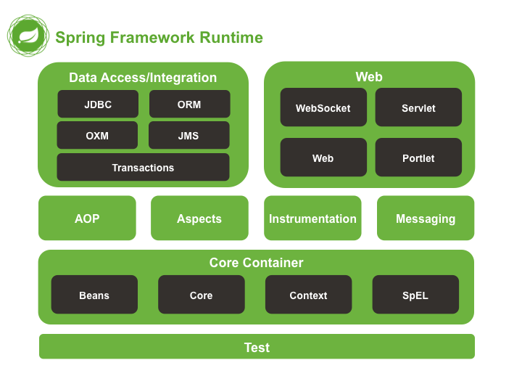

图 2‑1Spring架构

随着Spring越来越受欢迎，在Spring Framework基础上，又诞生了Spring Boot、Spring Data、Spring Security等一系列基于项目，集成了开发过程中所有常见的功能，大大简化了开发步骤，提高了开发效率。

## Vue

Vue.js是一款轻量MVVM框架，主要是数据驱动+组件化的前端开发。在MVVM框架下，视图和数据是不能直接进行交互的，通常都是通过ViewModel来进行通讯。而ViewModel需要实现一个观察者，来监听数据的变动，并且通知对应的视图进行改变。当我们用户来操作视图ViewModel也需要通知对应的数据来做持久化操作，这就是所谓数据的双向绑定。使用MVVM模型可以针对复杂交互逻辑的前端应用可以提供基础的架构抽象，并且可以通过Ajax数据持久化，保证前端用户体验。MVVM模型如图2-2所示：

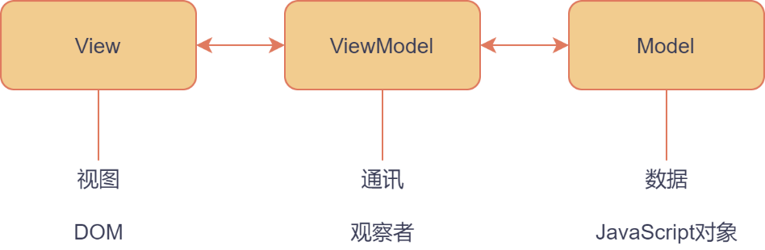

图 2‑2 MVVM模型

## MySQL

MySQL是当下最流行的一种关系型数据库管理系统，它功能强大，提供了多种数据库存储引擎，适用于不同的应用场合，支持跨平台，运行速度显著，使用成本低，是目前使用最广泛的一种数据库。同时，其社区支持度高，有众多的学习者和使用者，方便地对接各种编程语言。因此，本系统采用MySQL对结构化的数据进行存储和管理。

## MyBatis

MyBatis是一款优秀的持久层框架，工作在应用程序与数据之间，它支持自定义 SQL、存储过程以及高级映射。MyBatis免除了几乎所有重复繁杂的JDBC代码以及设置参数和获取结果集的工作，同时，MyBatis将SQL语句集中在XML文件中配置和编写，分离了应用程序业务逻辑和数据库访问逻辑，方便功能的实现、维护和扩展。MyBatis架构分为四层，API接口层、数据处理层、基础支撑层和引导层，如下图2-4所示：

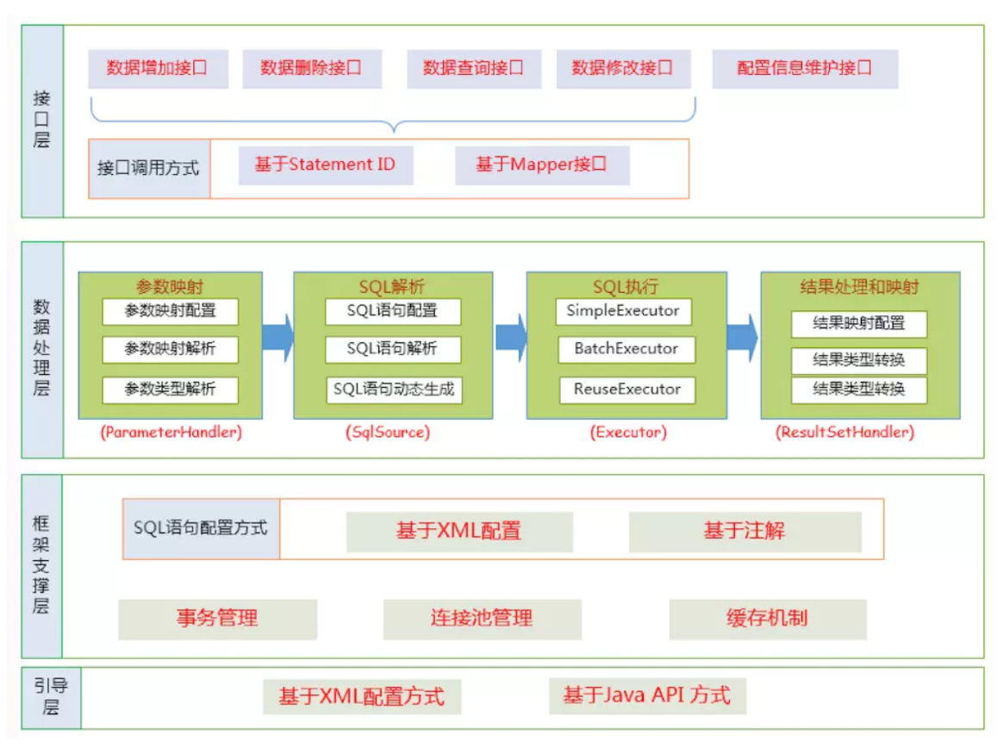

图 2‑4 MyBatis架构

## Redis

Redis是现在最受欢迎的NoSQL数据库之一，常用来做数据库、缓存中间件以及消息中介。它使用key-value存储系统，包含多种数据结构，如字符串、哈希表、列表、集合等。基于内存运行，性能高效，同时支持不同级别的持久化。Redis也支持分布式、数据库事务，高并发读写、Lua脚本等。被广泛地用于缓存中间件、提供高可用服务。

## 本章总结

本章主要阐述了体质健康系统设计实现过程中涉及到的相关技术以及其原理、特点和优势。通过对技术原理的分析为系统的开发实现提供了相关技术经验，为后续系统的实现奠定了基础。

# 体质健康系统需求分析

## 系统需求概述

体质健康监测平台服务于体育管理部门、学校管理者、体育教师等用户群体。为用户群体提供体质健康数据的采集、分析、上报、体育综合素质评价等应用体系。本系统为整个体质健康监测平台的子系统，旨在便于体育老师、体育管理部门管理学生体质测试数据，提高体质测试数据的录入效率，提高录入准确率，形成体质健康数据轨迹，更好地服务于体质健康检测平台。

系统的主要需求为体育老师可创建体质测试，参与测试的学生可查看体测完成情况，体测完毕后老师将体测数据导入到本系统中。该部分包括体质测试的管理、体测详细信息，体测数据部分包括成绩录入与管理、体测成绩的统计、运动能力分析，体测报告查看，这些统计报告要求以图表、PDF文档等格式展现，并支持导入导出。

要完成以上工作，系统需要以下信息作为支撑：班级信息的管理、教师信息管理、学生信息管理、科目信息等与体质测试相关的数据信息。综上，系统的需求概要如下图3-1所示：

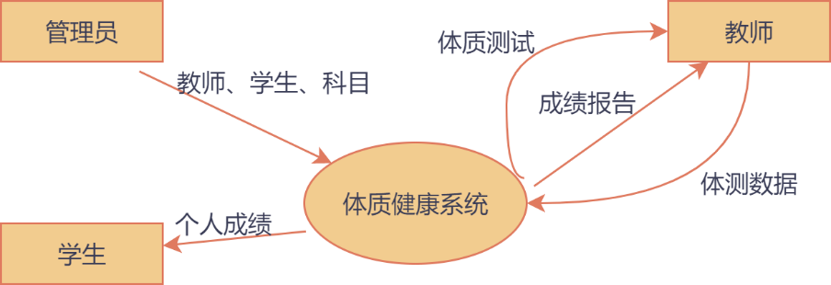

图 3‑1系统需求概要

整个系统的需求为更好地开展体质测试、记录和管理体测结果数据展开，主要包含权限认证、基础数据、科目管理、体测管理、统计分析这几个部分。下面将对各个部分的详细功能需求进行介绍。

## 系统功能性需求

本系统主要包含五大功能模块，各模块下又包含若干子功能模块，对应用户主要有管理员、教师和学生，不同用户拥有不同的页面权限、菜单权限和数据权限。下图3-2为系统五大模块图，其中子模块未展示

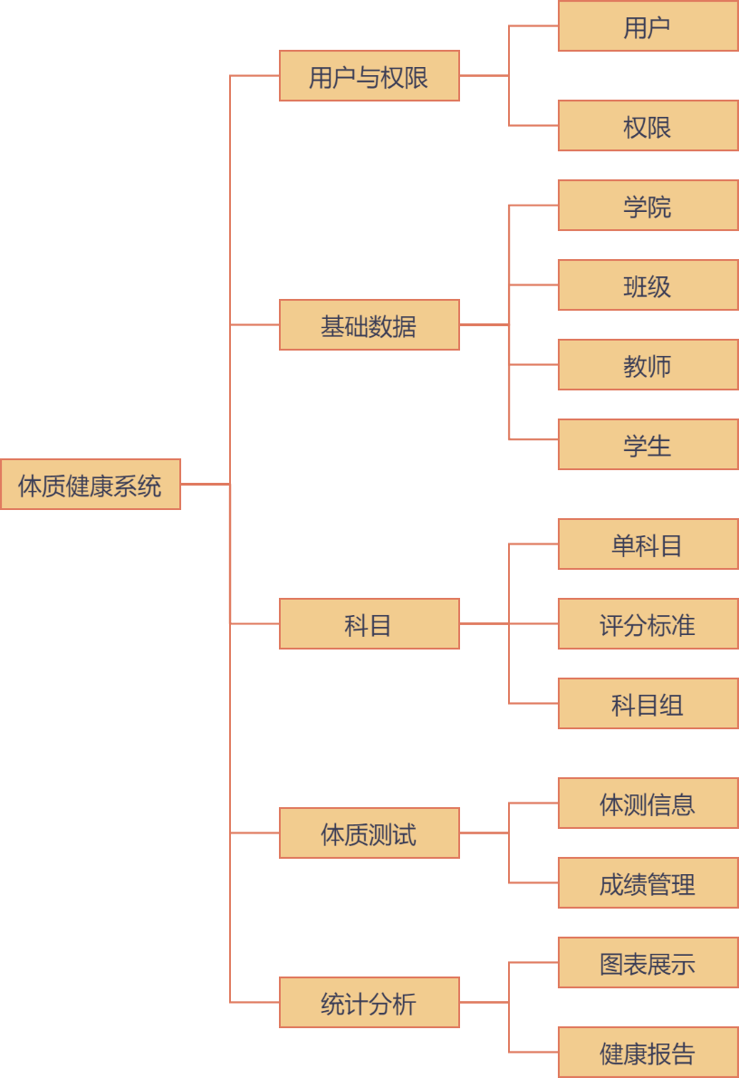

图 3‑2 系统功能模块

通过上图可以加深对系统整体功能模块的认识，接下来将对各个模块详细的需求进一步阐述。

### 用户与权限

体质健康数据系统使用用户主要有管理员、教师、学生，均需要登录认证后，系统识别身份，提供不同的用户界面与功能权限。该模块中，用户子模块包含所有用户通用的功能，如登录、找回密码、个人中心、个人信息修改等，教师和学生在该模块的功能权限相同。对于管理员来说，负责整个系统的管理和维护，所以需要控制不同用户的访问权限，可对其他用户访问不同资源的权限进行修改。用户与权限模块的用例图如下3-3所示：

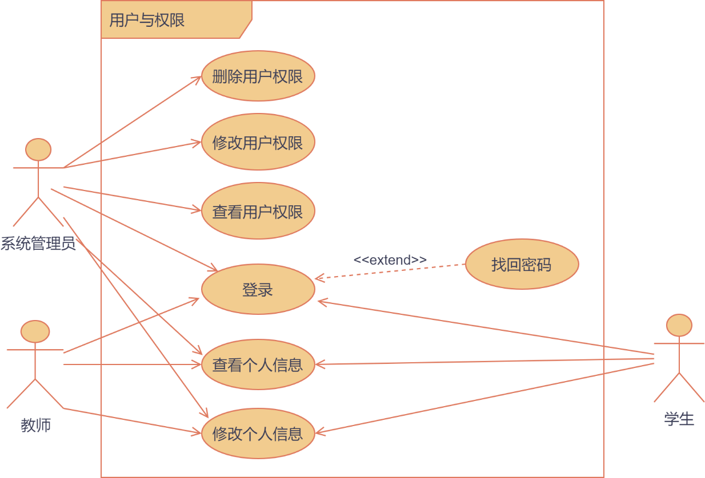

图 3‑3用户与权限用例

管理员所操作的用户权限包括其他管理员与教师，该系统中学生默认只有部分数据的查看权限，即权限是固定的，管理员对其他管理员与教师进行具体到某个按钮的权限管理，例如可以设置某位教师具有下载学生基础数据的权限但不能上传该数据，在前端页面上则是控制下载按钮的可见性，后台则需要对控制该教师对于该接口的访问，十分灵活。

登录及个人信息等功能是所有用户共有的，但对于不同的角色，其看到的信息、可修改的范围存在细微差异。

该模块是用户访问本系统及保障系统资源安全的基础，未登录认证的用户无法访问系统的任何资源。

### 基础数据

基础数据是系统正常运行及体测业务的基础，包括学院、班级、教师和学生四个部分，教师按班级组织学生参与体质测试，这是系统体测数据的根本来源。系统运行，必须由管理员将上述数据导入，教师、学生才能参与使用。下图3-4为基础模块用例图：

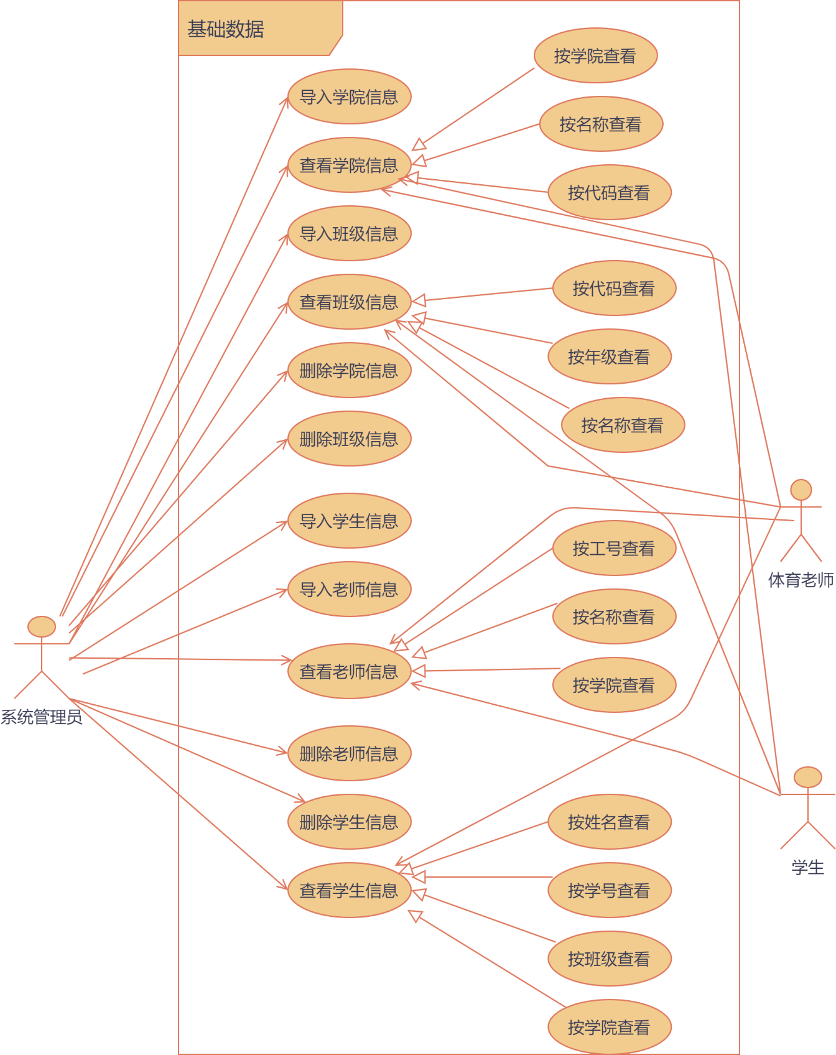

图 3‑4 基础数据用例图

基础数据模块的主要功能在管理员，管理员可以对学院、班级、教师、学生数据进行录入、查看、修改、删除等。数据录入之后，教师和学生方可登录使用本系统。系统管理员拥有系统中所有基础数据的操作权限。

对于教师，在管理员未授予权限的情况下，只能查看学院、班级、学生、教师信息，无法进行任何修改操作。考虑到教师可以是学院普通教职工或者负责人，两者应当拥有不同权限，后者允许所负责学院下的修改功能。其中，所有查看、修改都需要数据权限的控制，即教师只能操作所任课的班级或者负责学院下的数据。

对于学生，在该模块中，拥有的权限很少，只能对学院、教师、班级三个部分进行查看。

### 科目个性化

现有的体质测试中，不同年级测试科目不尽相同，相同科目对于不同性别、不同年级，评分标准也不相同。当前国家标准体质测试中，对于指定年级性别的学生，测试的科目是一定的。对于体育教师而言，希望能有针对性地对学生地运动体能素质进行考察检验，所以在体质测试中，教师可以个性化选择科目；同时，随着体质健康管理的发展，未来测试的科目可能动态变化，例如某一年级性别的测试科目进行增删或其评分标准发生变化，此时系统应当能跟随上述变化继续使用。本模块的基础为单个科目信息，科目关联测试年级和性别以及评分标准，在体质测试中，可选择多个科目组成科目组，方便复用和管理。

综合以上考虑，科目个性化单独抽取为一个模块，维护和管理科目基本信息、评分标准和科目组。下图3-5为科目模块用例图：

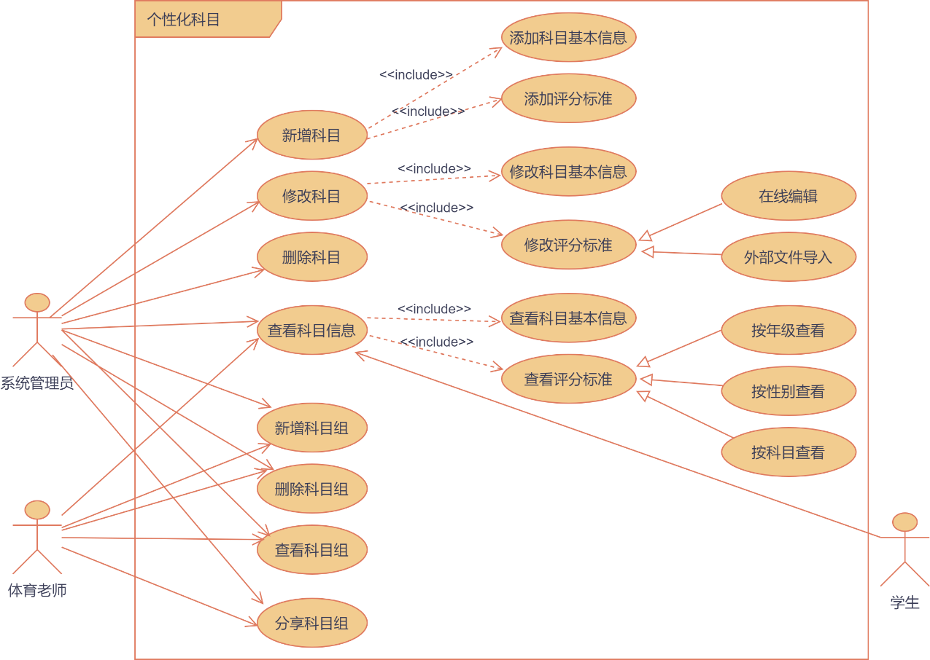

图 3‑5 科目模块用例图

所有的科目基本信息及其对应的关联年级、性别的评分标准，由管理员录入，教师和学生没有修改的权限。

管理员对于科目的管理，均包含科目基本信息及其评分标准两个部分，其中，修改评分标准支持在线编辑和从外部文件导入。

科目服务于体测，管理员和教师可选择系统中已有的科目组合成科目组，对科目组进行管理，其中，管理员创建的科目组默认对所有教师可见，教师创建的科目组仅对自己可见，科目组分享之后对其他教师可见。所有科目组的修改权限只有创建者本人拥有。

学生在该模块中只具有科目基本信息和评分标准的查看权限。

### 体测管理

体质测试模块为系统的核心功能，基础数据为该模块服务，一次体质测试涉及到教师、班级、学生、科目、科目组等若干模块，是系统中最复杂的一个部分，而体质测试成绩数据则服务于统计分析、数据上报等，所以，该模块的功能需求是系统的本质要求，其用例如下图3-6所示：

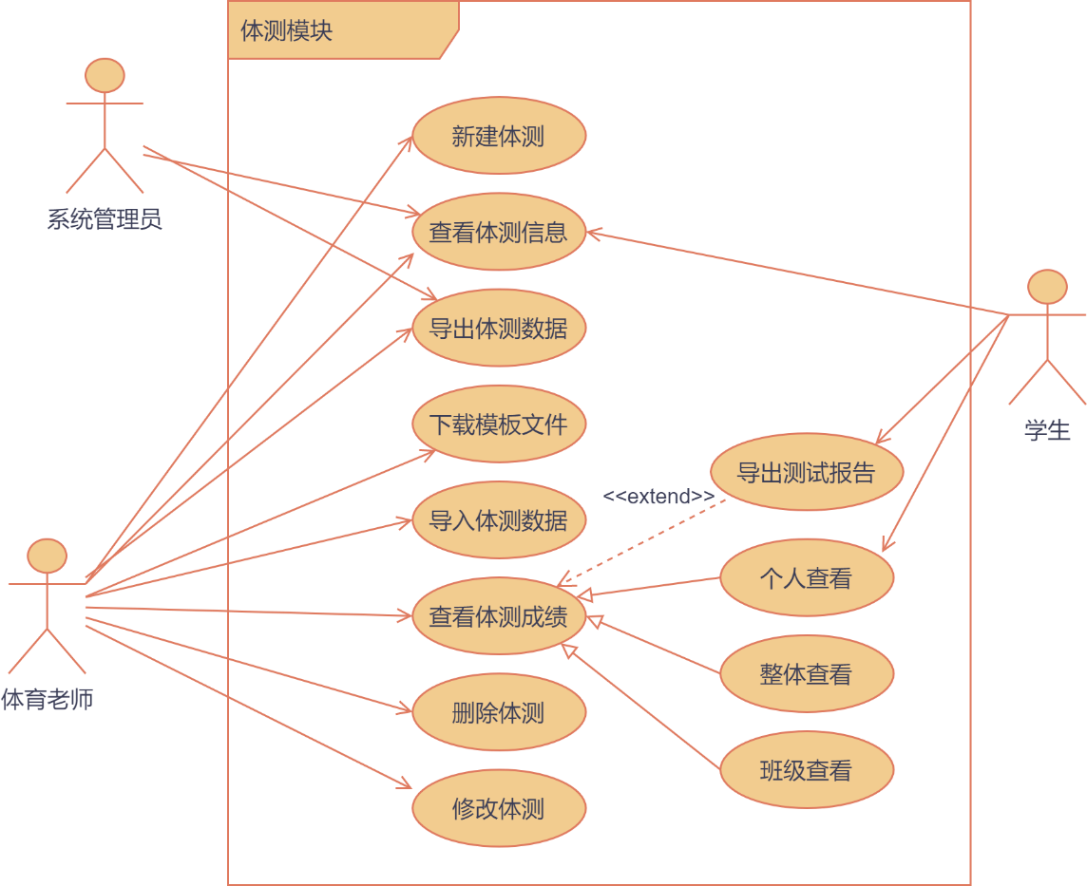

图 3‑6 体测模块用例图

体质测试仅能由体育教师管理，在体测信息界面，教师可查看参与测试人数、科目数、完成情况等基本信息，体测完成后，教师可下载模板文件填充体测数据并导入系统，统自动根据年级、性别、科目评定成绩。教师可按多维度查看成绩情况，包括整体情况、班级情况和学生个人成绩详情。

学生即可在体测信息中查看完成情况，包括已完成、未完成体测、未完成科目等。待教师导入体测数据后，学生同可以在体测成绩界面查看个人成绩信息、运动素质分析、测试报告导出等。

管理员在本模块中仅有体测基本信息和成绩的查看权限，不参与任何修改功能。

### 统计分析

## 系统非功能性需求

体质健康数据系统的功能性需求对管理员、教师、学生的功能通过用例图形式化描述，是系统功能的直观体现，而系统非功能性需求是指系统在满足体质健康数据管理的业务需求以外的功能特性，不能通过直观的方式表达出来。非功能性需求包括易用性、安全性、高效性等。根据体质健康数据管理系统的使用场景和用户需求，将其非功能性需求描述总结如下：

1. 安全性

系统中包含用户个人信息等重要数据，系统必须对外界攻击和干扰具有较强的自我保护能力，主要通过对前端代码进行防护以及后台服务严格的认证鉴权实现。除此之外，系统在操作过程中会对操作人员实现有效的操作记录跟踪，确保系统信息安全。

1. 易用性

系统使用应尽可能简单，同时，系统的图表类功能需要保证图表的美观性、文件类功能需要对用户文件进行严格的数据校验并给予友好的消息提示。

1. 高效性

系统的响应时间必须在可接受的范围内，由于体质测试关联其他数据较多，且随着系统的使用，学生的成绩数据条数增长迅速，需要保证数据库的查询时间。可通过优化SQL语句、建立查询索引来保证。

## 本章总结

本章节首先以数据流图分析了体质健康数据系统的整体需求，对系统的需求进行功能性与非功能性的划分。其中，对于功能性需求的各个模块进行了细致的需求分析，从多方面对于非功能性需求进行了陈述。

# 体质健康系统方案设计

前文已经较为详细地介绍了系统的需求，本章将针对系统需求进行总体方案设计，总体设计需要考虑实现难度、安全性、易用性等因素，系统设计经过多次修改最终确定。

## 系统整体方案设计

通过对体质健康数据管理系统的需求分析，本系统为主要应用于学校内部，服务于体育工作的Web系统，考虑到当前Web开发主流技术、系统实现难度，本系统采用了基于Vue、Spring、MySQL等技术的分层体系架构，前后端分离模式开发，系统架构图如下所示：

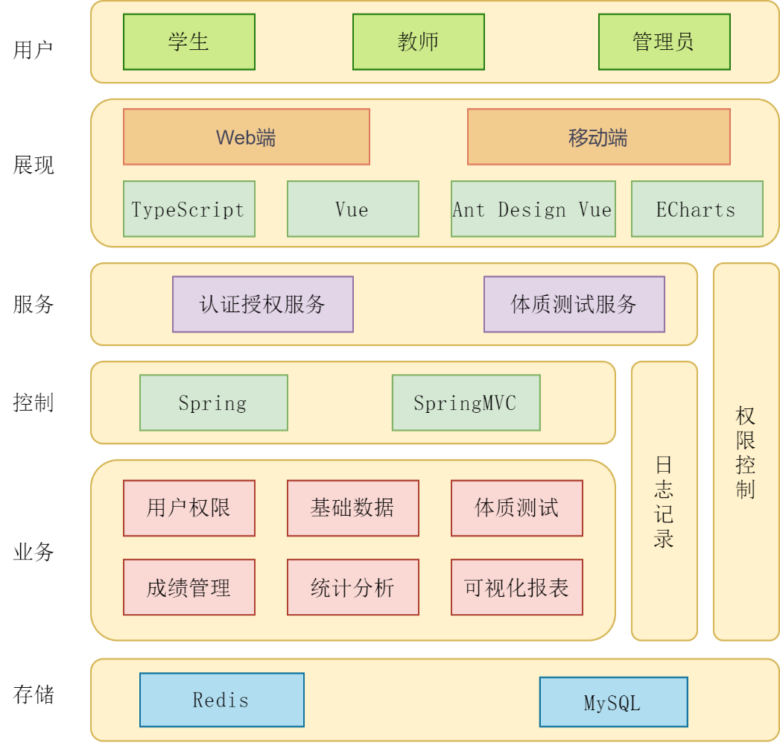

图 4‑1系统整体架构

体质健康数据管理系统包含三类用户，用户角色、权限的不同，系统界面、可操作资源也不同，系统支持配置教师对某一接口功能的访问权限。

体质健康数据管理系统的前端采用Vue和Antd开发。Vue采用组件化的开发思路和数据双向绑定，面向数据编程，使前端开发变得简单高效。且Vue3经过优化，建议并提供了对TypeScript的支持，为JavaScript添加类型批注、编译时类型检查、类型擦除等特性的语言扩展，使JavaScript向静态语言靠近，大大有利于应用的开发和后期的维护。结合基于Vue的UI组件库Antd、相关插件工具和Ajax等成熟的技术，开发的单页面应用不仅可以实现系统的复杂需求，同时兼容不同的浏览器内核，页面结构也可以自动适配Web端和移动端。

系统主要使用场景在学校，日常访问量较稳定。由于教学活动时间较为集中，在体质测试等时段，服务器的并发压力较大。所以系统拟采用微服务架构，使用Nginx作为代理服务器。其中学生、班级、教师等基础数据，系统的认证鉴权由认证授权服务提供，体质测试服务专门用于提供系统主要业务功能。微服务设计有利于系统模块间的解耦和扩展，多个应用可以降低系统的压力。

系统后端使用后台开发脚手架Springboot、持久层框架MyBatis、关系型数据库MySQL、缓存中间件Redis等技术。下图为系统服务于每一个用户请求的整个流程：

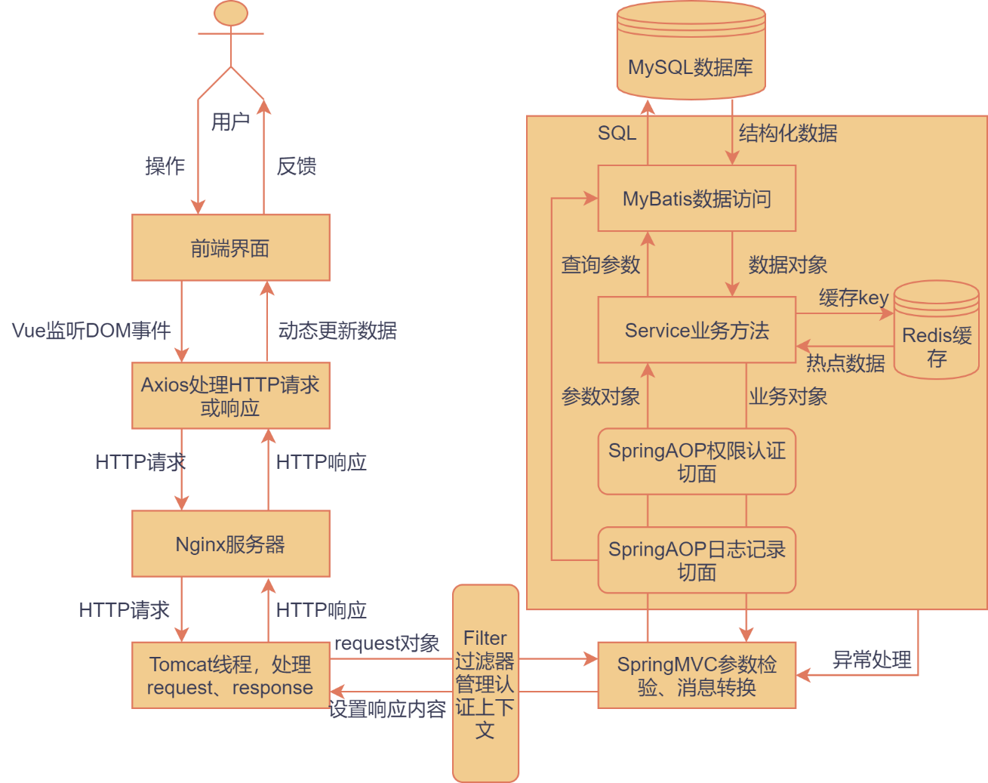

图 4‑2系统工作流程

Springboot由传统SSM架构的后台框架发展而来，简化了SSM的配置和开发过程，整合了几乎所有当前业界后台开发的主流技术，极大地减少了开发人员的工作量，实现了从环境搭建、配置、开发、测试和打包的一系列自动化操作。系统与数据库的交互采用MyBatis持久层框架，屏蔽了重复的JDBC操作，支持动态SQL，实现了数据访问与业务逻辑的分离。数据库方面使用关系型数据库MySQL存储业务数据，非关系型数据库Redis作为缓存中间件。系统的日志功能采用SpringAOP实现，对每一个需要记录日志的功能进行统一拦截。权限认证使用SpringSecurity框架完成，Spring Security是Spring项目之中的一个安全模块，可以非常方便与项目无缝集成。

使用框架为开发提供了极大的便利，使开发人员只需要专注于业务层和数据库设计，而数据库设计与后台业务逻辑、前后端接口、前端展现都关联紧密。下面将对系统数据库和业务功能设计进行详细阐述。

## 数据库设计

数据库设计使体质健康数据系统设计实现的开始。只有将系统的需求分析详细、将各个实体的关系清晰化、规范化，才能设计出合理的数据库表结构，进而后续开发顺利进行。本系统实际开发过程中，数据库经过多次修改，导致系统前后端代码、SQL语句、接口设计均发生变化，需要耗费大量的时间精力维护，经过多次尝试之后，最终设计了较为合理的表结构。下图为数据库部分ER图，其中实体属性仅画出一部分：

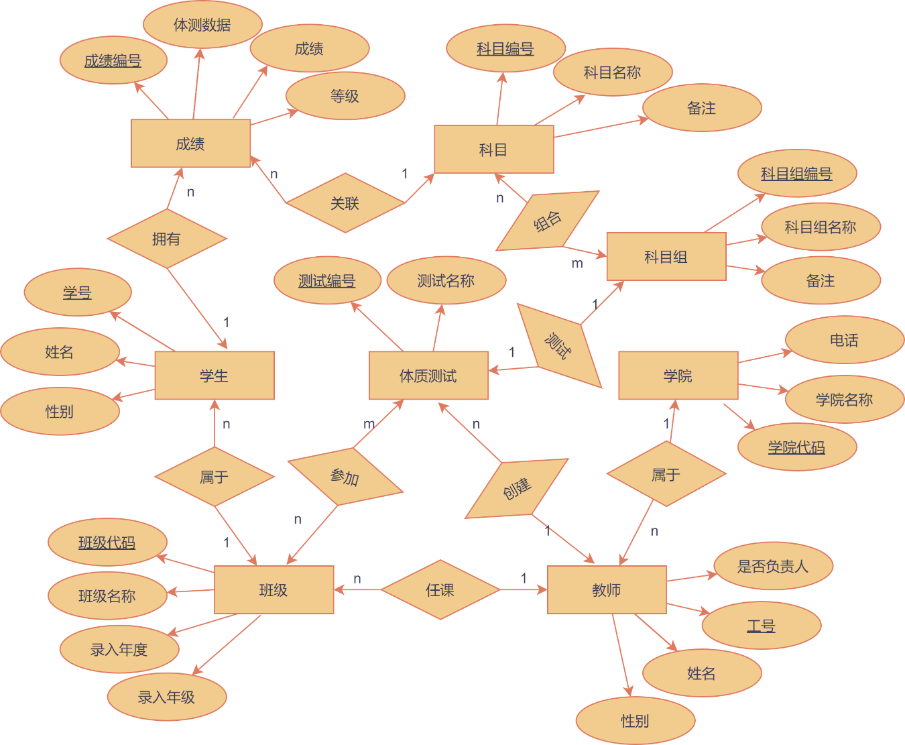

图 4‑3数据库部分ER图

设计过程中，遵循以下设计规范：

1. 表名、字段名均使用小写，下划线分隔，尽量设置统一前缀。ORM框架自动将小写下划线分隔单词映射为驼峰命名，字段名统一前缀可方便连表查询。
2. 每个表设计时尽量包含两个时间字段，创建时间和修改时间；
3. 必须要有主键，且主键尽量不包含任何业务含义。主键用以保证实体的完整性，且可以加快数据库的响应速度；
4. 字段尽可能为非空，MySQL要求索引字段不能为空，且为空的字段，判断会变得复杂；
5. 使用InnoDB存储引擎，InnoDB是默认的表存储引擎。其特点是行锁设计、支持MVCC、支持外键、提供一致性非锁定读、同时被设计用来最有效的利用以及使用内存和CPU；
6. 字符集使用utf8mb4，排序规则使用utf8mb4_bin，utf8mb4相比于utf8支持部分特殊字符；
7. 为表名、字段名加上备注信息，有助于理解数据库设计，生成程序实体类也会自动注释。

系统数据库包含共20张表，如下图所示

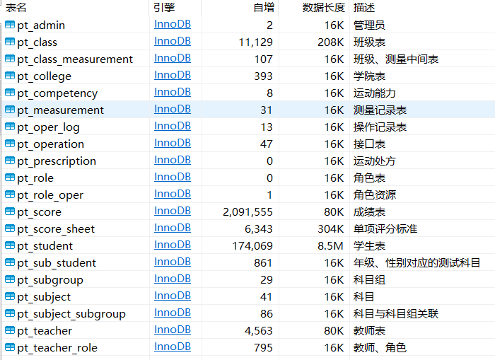

图 4‑4系统数据库表

下面将对主要数据库表进行详细介绍

1. 学生表，pt_student

性别字段并未使用枚举，而使用了占存储较小的char(1)类型，数据库密码不存储明文，varchar(255)用以存储加密后的字符串，学生的年级信息关联在班级表中。

表 4‑1学生表

|  |  |  |  |
| --- | --- | --- | --- |
| 字段名 | 类型 | 描述 | 备注 |
| sid | bigint unsigned | 无含义 | 自增、唯一、不可为空 |
| stu_id | varchar(64) | 学号 | 主键 |
| stu_name | varchar(64) | 姓名 | 不可为空、索引 |
| stu_gender | char(1) | 性别 | M或F、不可为空 |
| stu_birth | date | 出生日期 | 不可为空 |
| cls_code | varchar(64) | 班级代码 | 外键 |
| password | varchar(255) | 密码 | 不可为空，有默认值 |
| avatar | varchar(255) | 头像 | 不可为空，有默认值 |
| stu_created | timestamp | 创建时间 | 不可为空，有默认值 |
| stu_modified | timestamp | 上次修改 | 可为空 |
| stu_last_login | timestamp | 上次登录 | 可为空 |
| stu_desp | varchar(255) | 备注信息 | 不可为空，有默认值 |

1. 教师表，pt_teacher

因中小学无学院部门，故学院外键可为空。教师身份可为学院负责人或普通教职工，默认为普通教职工。

表 4‑2教师表

| 字段名 | 类型 | 描述 | 备注 |
| --- | --- | --- | --- |
| tid | bigint unsigned | 无含义 | 自增、唯一、不可为空 |
| tea_id | varchar(64) | 工号 | 主键 |
| tea_name | varchar(64) | 姓名 | 不可为空、索引 |
| tea_gender | char(1) | 性别 | M或F、不可为空 |
| tea_birth | date | 出生日期 | 不可为空 |
| clg_code | varchar(64) | 学院代码 | 外键、可为空 |
| principal | char(1) | 是否负责人 | 不可为空，默认0 |
| password | varchar(255) | 密码 | 不可为空，有默认值 |
| avatar | varchar(255) | 头像 | 不可为空，有默认值 |
| email | varchar(64) | 邮箱 | 可为空 |
| phone | varchar(64) | 手机 | 可为空 |
| tea_created | timestamp | 创建时间 | 不可为空，有默认值 |
| tea_modified | timestamp | 上次修改 | 可为空 |
| tea_last_login | timestamp | 上次登录 | 可为空 |
| tea_desp | varchar(255) | 备注信息 | 不可为空，有默认值 |

1. 班级表，pt_class

由于中小学无学院这个部门，故学院可为空。考虑到班级的年级信息是随时间变化的，设计了录入年度和录入年级两个字段用于动态计算年级。

表 4‑3班级表

|  |  |  |  |
| --- | --- | --- | --- |
| 字段名 | 类型 | 描述 | 备注 |
| cid | bigint unsigned | 无含义 | 自增、唯一、不可为空 |
| cls_code | varchar(64) | 班级代码 | 主键 |
| cls_name | varchar(64) | 班级名称 | 不可为空、索引 |
| clg_code | varchar(64) | 学院代码 | 外键、可以为空 |
| cls_entry_year | int | 录入年度 | 不可为空 |
| cls_entry_grade | int | 录入年级 | 不可为空 |
| tea_id | varchar(64) | 任课教师工号 | 外键、不可为空 |
| cls_created | timestamp | 创建时间 | 不可为空，有默认值 |
| cls_modified | timestamp | 上次修改 | 可为空 |

1. 体质测试表，pt_measurement

体质测试只能由教师创建，关联一个科目组。

表 4‑4体质测试表

|  |  |  |  |
| --- | --- | --- | --- |
| 字段名 | 类型 | 描述 | 备注 |
| ms_id | bigint unsigned | 无含义 | 自增主键 |
| ms_name | varchar(64) | 体测名称 | 唯一、索引、不可为空 |
| ms_desp | varchar(255) | 备注信息 | 不可为空、有默认值 |
| grp_id | bigint unsigned | 科目组id | 外键、不可为空 |
| ms_created_tea | varchar(64) | 创建教师 | 外键、不可为空 |
| ms_created | timestamp | 创建时间 | 不可为空，有默认值 |
| ms_modified | timestamp | 上次修改 | 可为空 |

1. 班级、体测中间表，pt_class_measurement

学生以班级为单位参加体质测试，班级与测试之间为多对对关系，故需要一张中间表维护。

表 4‑5班级测量中间表

|  |  |  |  |
| --- | --- | --- | --- |
| 字段名 | 类型 | 描述 | 备注 |
| cms_id | bigint unsigned | 无含义 | 自增主键 |
| cls_code | varchar(64) | 班级代码 | 外键、不可为空 |
| ms_id | bigint unsigned | 体测编号 | 外键、不可为空 |
| cms_created | timestamp | 创建时间 | 不可为空，有默认值 |
| cms_modified | timestamp | 上次修改 | 可为空 |

1. 成绩表，pt_score

每一条成绩记录由学号、体测编号、科目id唯一确定，同一次体测中有多个科目，每个科目可多次参与测试。体测成绩、等级导入数据时由系统自动计算生成。

表 4‑6成绩表

|  |  |  |  |
| --- | --- | --- | --- |
| 字段名 | 类型 | 描述 | 备注 |
| sco_id | bigint unsigned | 无含义 | 自增、唯一 |
| stu_id | varchar(64) | 学号 | 外键、不可为空、主键 |
| ms_id | bigint unsigned | 体测编号 | 外键、不可为空、主键 |
| sub_id | bigint unsigned | 科目id | 外键、不可为空、主键 |
| sco_data | decimal(7,3) | 体测数据 | 不可为空、索引 |
| score | int | 体测成绩 | 不可为空、索引 |
| sco_level | varchar(64) | 等级 | 不可为空、索引 |
| sco_created | timestamp | 创建时间 | 不可为空，有默认值 |
| sco_modified | timestamp | 上次修改 | 可为空 |

1. 评分标准表，pt_score_sheet

该表维护科目的评分标准，由于体测成绩与科目、年级、性别有关，且评价标准为分段形式，经多次修改后最终设计为下面的结构，每一条记录由年级、性别、科目、上区间、下区间唯一标识，当体测数据上传后，需要从该表分段查询成绩与等级。查询时分段区间为左闭右开。评分标准若无上限，则设置为9999.999；若无下限，则设置为-9999.999。

表 4‑7评分标准表

| 字段名 | 类型 | 描述 | 备注 |
| --- | --- | --- | --- |
| id | bigint unsigned | 无含义 | 自增、唯一 |
| grade | varchar(64) | 学号 | 外键、不可为空、主键 |
| gender | bigint unsigned | 体测编号 | 外键、不可为空、主键 |
| sub_id | bigint unsigned | 科目id | 外键、不可为空、主键 |
| upper | decimal(7,3) | 上区间 | 不可为空、主键 |
| lower | decimal(7,3) | 下区间 | 不可为空、主键 |
| score | int | 体测成绩 | 不可为空、索引 |
| level | varchar(64) | 等级 | 不可为空、索引 |
| created | timestamp | 创建时间 | 不可为空，有默认值 |
| modified | timestamp | 上次修改 | 可为空 |

1. 接口操作表，pt_operation

该表中的每一项对应系统的某一功能，教师可拥有多个角色，每一角色可关联多个功能，通过对教师-角色，角色-接口操作表的修改维护则可以实现动态控制功能的目的。该表在系统开发完成之后即是不可变化的。

表 4‑8接口操作表

|  |  |  |  |
| --- | --- | --- | --- |
| 字段名 | 类型 | 描述 | 备注 |
| id | bigint unsigned | 无含义 | 自增、唯一 |
| oper_id | varchar(64) | 操作id | 外键、不可为空、主键 |
| oper_summary | varchar(64) | 操作概要 | 外键、不可为空、主键 |
| oper_desp | varchar(255) | 操作描述 | 外键、不可为空、主键 |
| created | timestamp | 创建时间 | 不可为空，有默认值 |

1. 操作日志表，pt_oper_log

该表用于记录用户对于系统资源的修改记录，使用户对于系统的操作均可查询，有利于系统的安全和稳定。

表 4‑9操作日志表

| 字段名 | 类型 | 描述 | 备注 |
| --- | --- | --- | --- |
| oper_id | bigint unsigned | 无含义 | 自增主键 |
| oper_desp | varchar(255) | 操作描述 | 不可为空 |
| oper_req_param | text | 请求参数 | 可为空 |
| oper_exp | text | 异常信息 | 可为空 |
| oper_user_type | varchar(10) | 用户类型 | 不可为空 |
| oper_user_id | vachar(64) | 用户id | 不可为空 |
| oper_uri | varchar(255) | 请求uri | 不可为空 |
| oper_ip | varchar(64) | 请求ip | 不可为空 |
| oper_time | timestamp | 操作时间 | 不可为空，有默认值 |
| oper_status | char(1) | 操作状态 | 不可为空、默认为1 |
| oper_type | varchar(10) | 操作类型 | 不可为空 |

## 系统权限设计

系统用户主要有三类，管理员、教师、学生，三类用户在查看、修改系统资源上有不同权限，大致概括如下：

| 用户类型 | 可查看权限 | 可修改权限 | 权限可扩展 |
| --- | --- | --- | --- |
| 管理员 | 个人信息、基础数据、单科目、体测、科目评分标准、成绩、统计分析 | 个人信息、基础数据、教师权限、单科目、评分标准 | 否 |
| 教师 | 个人信息、基础数据、单科目、体测、科目评分标准、成绩、统计分析、科目组 | 个人信息、体测、成绩、科目组 | 是 |
| 学生 | 个人信息、基础数据（部分）、单科目、体测、科目评分标准、个人成绩 | 个人信息 | 否 |

图 4‑5用户权限概览表

可修改包括一切非幂等操作，即增加、删除、更新。

从表中可以看到，不同用户类型呈现的用户界面、操作菜单、按钮等也应当是不一样的。对于教师而言，权限是可扩展的，所有教师默认有基本权限，基本权限无法更改，管理员可以为某位教师授予其他权限。

按照上述分析，系统的权限要求总结如下：

1. 对于不同用户，系统应呈现不同的界面、可操作菜单等，属于界面权限或模块权限。
2. 对于不同用户，系统应对界面的可操作按钮进行控制，接口权限。
3. 对于同种类型的不同用户，系统需要过滤不属于该用户的数据，例如教师只能选择自己任课的班级参与体测、教师只能查看但无法修改他人创建的科目组等，属于数据权限。
4. 对于教师用户，需要动态扩展权限。
5. 所有的权限除了在前端控制用户无法正常之外，都需要对后台接口进行权限认证，无权限的请求无法进入到业务，因为所有的前端权限控制主要在于用户体验，真正的权限控制需要后端来保证。下面将分别介绍上述要求的具体设计。

### 界面权限设计

对于多数系统而言，管理员与普通用户应当有两套不同的用户界面，因为多数情况管理员和普通用户的功能存在一定的差异。但在体质健康数据管理系统中，管理员、教师、学生对于数据的访问权限差异较小，主要在于数据的修改权限，同时考虑到系统的复杂度、个人完成时间等因素，在界面权限上并未针对不同用户编写不同的用户界面，而是对决定对菜单做主要的控制。目前主要的解决方案有以下两种：

1. 前端模式。在前端固定写好路由的权限，指定路由有哪些权限可以查看。只初始化通用的路由，需要权限才能访问的路由没有被加入路由表内。在登录获取用户权限后，通过权限去遍历路由表，获取该角色可以访问的路由表，生成路由表。实现页面权限的过滤。该种方式实现简单，但是权限相对不自由，如果后台改动角色，前台也需要跟着改动。适合角色较固定的系统。
2. 后端模式。是通过接口动态生成路由表，且遵循一定的数据结构返回。前端根据需要处理该数据为可识别的结构，动态配置路由表，实现界面权限。该方式配置灵活，但是后端实现较复杂，适合角色变化较多的系统。

本系统中只有教师的权限存在变化，通过上述需求分析发现，教师权限的变化主要在于接口权限，而不存在界面或菜单的变化，即根据用户类型即可判断用户可操作的菜单，属于角色较为固定情况。

综合上述分析，采用前端控制的模式实现界面权限，系统对于界面权限的控制流程如下：

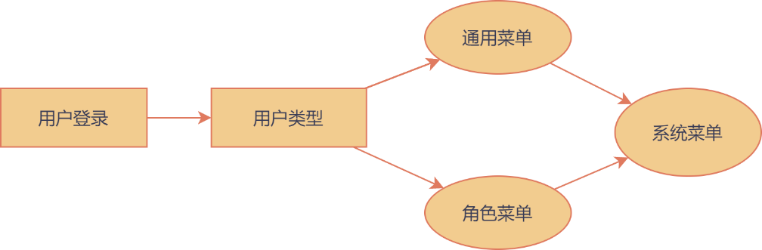

图 4‑6界面权限流程

### 接口权限设计

接口权限的控制主要在于后端，前端通过动态渲染菜单、按钮保证了用户正常使用下不会访问无操作权限的接口，但是如果存在不正常使用、恶意攻击则可能访问到无权限的接口，造成系统数据安全问题。所以，后端必须对系统接口进行权限校验。

系统最初使用了SpringSecurity框架能够比较方便地进行接口权限过滤，但获得方便的同时也丢失了灵活性，且SpringSecurity框架较复杂，系统志使用到了极少部分功能，最终选择移除了框架的使用，自己参照框架的设计思想和模式完成了系统的权限校验。系统接口权限的控制流程如下：

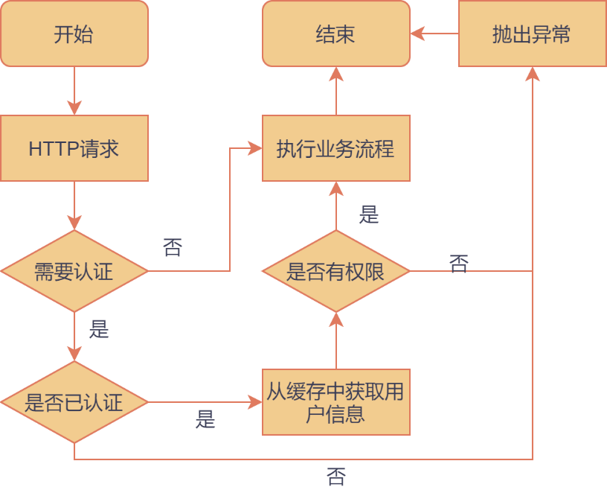

图 4‑7接口权限流程

其中，判断是否认证在过滤器中处理，判断是否有接口权限在控制层处理，如此设计保证了在业务流程中只专注于业务，保证了业务与校验的解耦。

### 数据权限设计

数据权限主要控制不同的资源主体有查看不同的数据信息的权限。由于数据权限和系统的业务逻辑关系非常密切，所以不同的系统设计差异性会非常大。从另一方面来说，由于数据权限和业务逻辑关联性非常强，如果系统的业务逻辑非常复杂，数据权限设计起来也会相对复杂，所以关于数据权限的设计一直没有一种相对通用和使用简单的设计方案。

考虑到本系统角色较为固定，数据权限控制点并不多且基本变化很小，例如教师只能选择任课班级参与体测、学生只能查看个人成绩等，综合考虑之后，决定把数据权限的规则限制死在程序中。例如当学院负责人获取班级时，属于上级查看下级的情况，是固定不变的，可直接写死在程序中。

### RBAC模型

教师权限动态扩展的设计基于RBAC（Role-Based Access Control ）模型，基于角色的访问控制，就是用户通过角色与权限进行关联。简单地说，一个用户拥有若干角色，每一个角色拥有若干权限。这样，就构造成“用户-角色-权限”的授权模型。在这种模型中，用户与角色之间，角色与权限之间，一般是多对多的关系若直接关联用户与角色，当用户数量较大且多用户拥有相同的权限，那么用户-权限中间表的数据将会大量重复，出现“权限爆炸”的情况，而引入角色做中间关联比较好的解决了Who可以对What进行How的操作，下图4-8展示了RBAC模型的基础组成元素及其之间的关系：

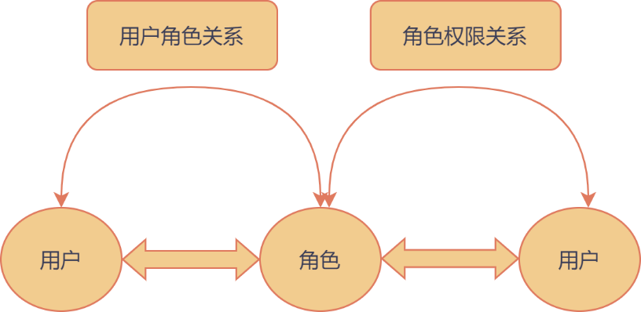

图 4‑8 RBAC模型

本系统中，权限对应系统指定接口的访问权限，权限之间设置联动关系，例如可删除某项资源必须先具有查看资源的权限。教师默认拥有保证正常工作的部分权限。管理员可对系统角色进行管理，选择角色关联某些权限，再通过关联角色和教师为教师授予权限，也就是说教师权限为系统内置权限与教师角色权限的并集。

## 前后端接口设计

项目前后端分离，使用Json数据交互，前端使用Axios发送异步请求，后端SpringMVC接受处理请求。前后端接口设计关系到系统功能的实现与扩展性，不合理的接口设计会无形之中会增加前后端对接调试和代码编写的复杂度，结构清晰、符合标准、易于理解、扩展方便的接口风格可以使系统更简洁，更有层次，更易于实现缓存等机制。

本系统接口设计遵循RESTFUL风格，下图为RESTFUL架构：

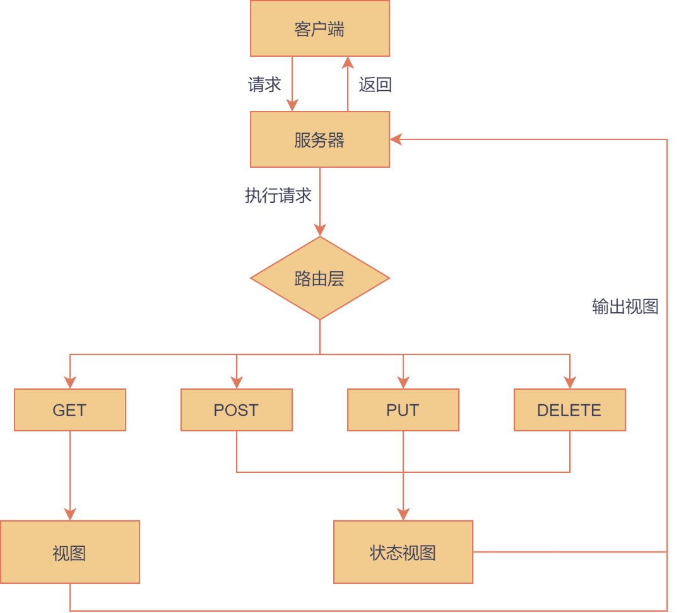

图 4‑9 REST Api架构

HTTP请求的方式即代表了该次操作的语义，所有的GET请求表示从服务器获取资源，都不作任何修改，即是幂等性的，而POST、PUT、DELETE请求对服务器的资源进行了修改，非幂等操作。下表显示了系统的接口设计规范：

表 4‑10系统接口风格设计

|  |  |  |  |  |
| --- | --- | --- | --- | --- |
| 语义 | 请求方法 | 路径变量 | 是否携带请求参数 | 是否携带请求体 |
| 查询 | GET | 主键 | 是 | 否 |
| 添加 | POST | 无 | 否 | 是 |
| 更新 | PUT | 无 | 否 | 是 |
| 删除 | DELETE | 主键 | 否 | 否 |

1. 查询数据采用GET请求，使用路径变量形式，可以携带请求参数，无请求体。
2. 添加数据采用POST请求，所有参数放在请求体中，请求参数为空。
3. 删除数据采用DELETE请求，采用路径变量形式，请求参数请求体为空。
4. 修改数据采用PUT请求，所有参数在请求体中，请求参数请求体为空。

除此之外，考虑到系统权限校验以及消息友好提示，规定以/api开头的uri都需要权限认证，对于所有请求HTTP状态码统一返回200，操作状态由业务状态码指示。因此，需要定义统一返回体，包括响应代码、响应信息、数据。下表显示了不同的业务状态码表示的含义。

表 4‑11业务状态码含义

|  |  |
| --- | --- |
| 状态码 | 含义 |
| 2xx | 本次操作正常，是否成功由消息中的数据判断 |
| 3xx | 客户端参数异常，抵御恶意攻击 |
| 4xx | 未认证或权限不足 |
| 5xx | 服务器异常 |

## 系统功能设计

体质健康数据管理系统主要包含用户与权限模块、基础数据模块、科目模块、体质测试模块、统计分析模块，各个模块下面有若干子模块，下面对各模块中关键的功能点进行详细设计。

### 用户与权限模块功能设计

用户与权限模块主要包含身份认证、个人信息、角色和授权功能等。其中最重要的是身份认证功能包括用户认证和鉴权。系统参照SpringSecurity框架的设计理念，实现了一套自己的认证与授权逻辑。

传统单体应用使用Session来识别用户身份，但是扩展性不好，单机情况下没有什么问题，但是前后端分离，微服务架构下无状态导致传统的Session机制不适用。解决办法是将用户认证信息保留在客户端服务端无需保持任何状态，每次通过客户端信息识别用户身份，基于JWT的登录认证是比较主流的一种实现方式。下图展示了JWT认证的流程：

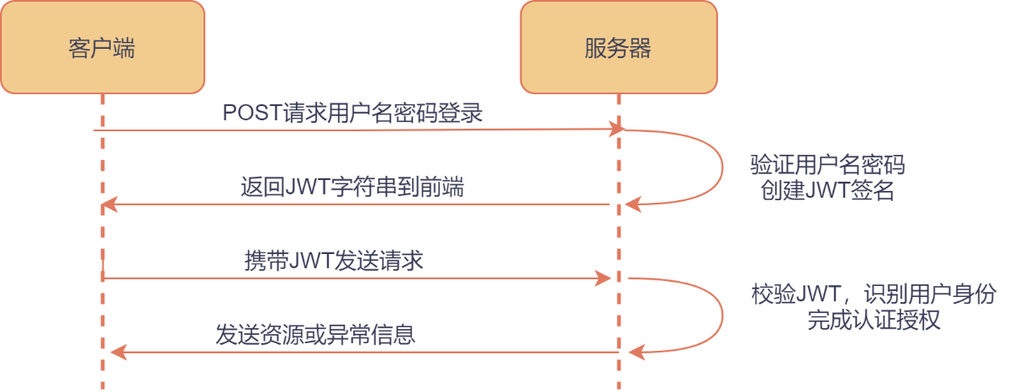

图 4‑10 基于JWT的认证流程

登录过程中，系统包含三类用户，不同用户的登录逻辑存在差异，故抽象了用户类与登录的统一接口，接口返回抽象用户信息，对于不同类型的用户，执行不同的登录逻辑并返回实际的教师信息、管理员信息或学生信息。下图是登录部分的类图设计，类的get和set方法以及与该模块无关的方法未画出：

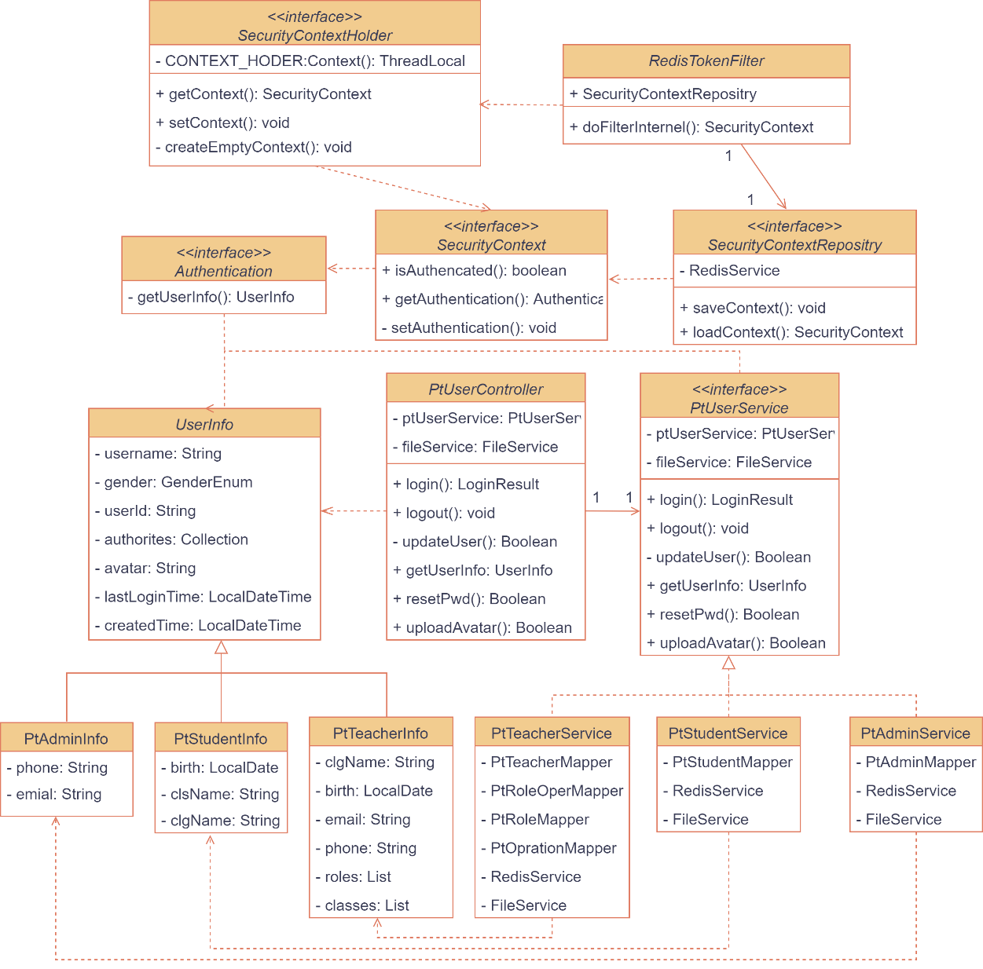

图 4‑11登录认证类图

对于每一个登录请求，首先经过RedisTokenFilter，由于用户未认证，通过SecurityContextRepositry加载空的安全上下文并设置到本地线程中，供该次请求使用，然后到达UserController进行登录表单校验，如必须携带的参数、用户名密码不能为空等，校验失败则直接返回错误信息，否则识别当前用户类型调用指定的Service执行登录业务。

以教师登录为例，首先根据用户名查询教师信息，其次校验密码，发生错误则返回教师不存在或密码错误。否则继续查询教师角色信息并与系统内置权限合并作为该教师的所有权限。对于教师而言，还需要查询其所任课的班级。至此，登录基本完成，将用户信息存入到缓存中，生成JWT字符串返回，再次经过RedisTokenFilter会清空安全上下文，表示本次请求完成。此时，缓存在已存在用户信息，当用户携带JWT字符串访问时，从中提取信息并获取缓存，则成功识别了用户身份。

下图为教师登录成功的时序图（不包含校验失败等异常情况）：

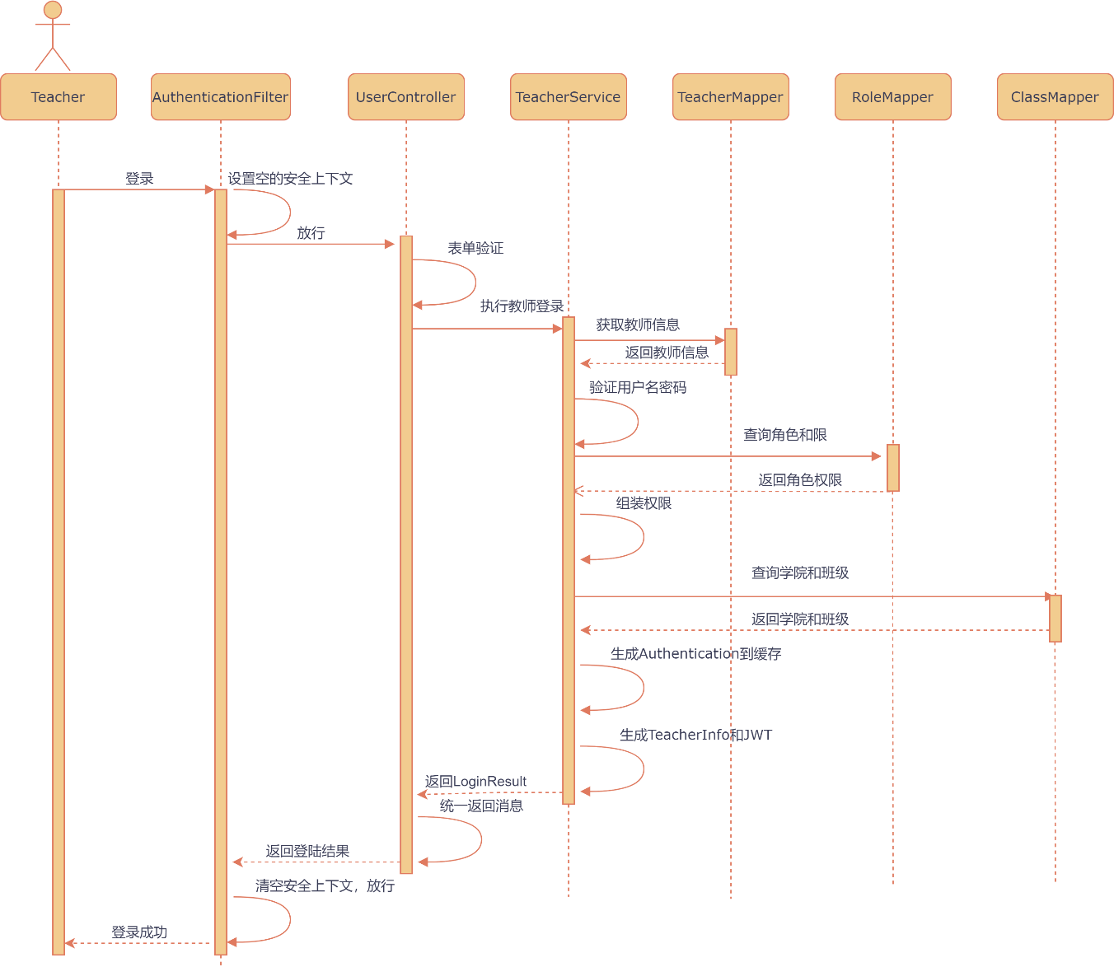

图 4‑12 教师登录时序图

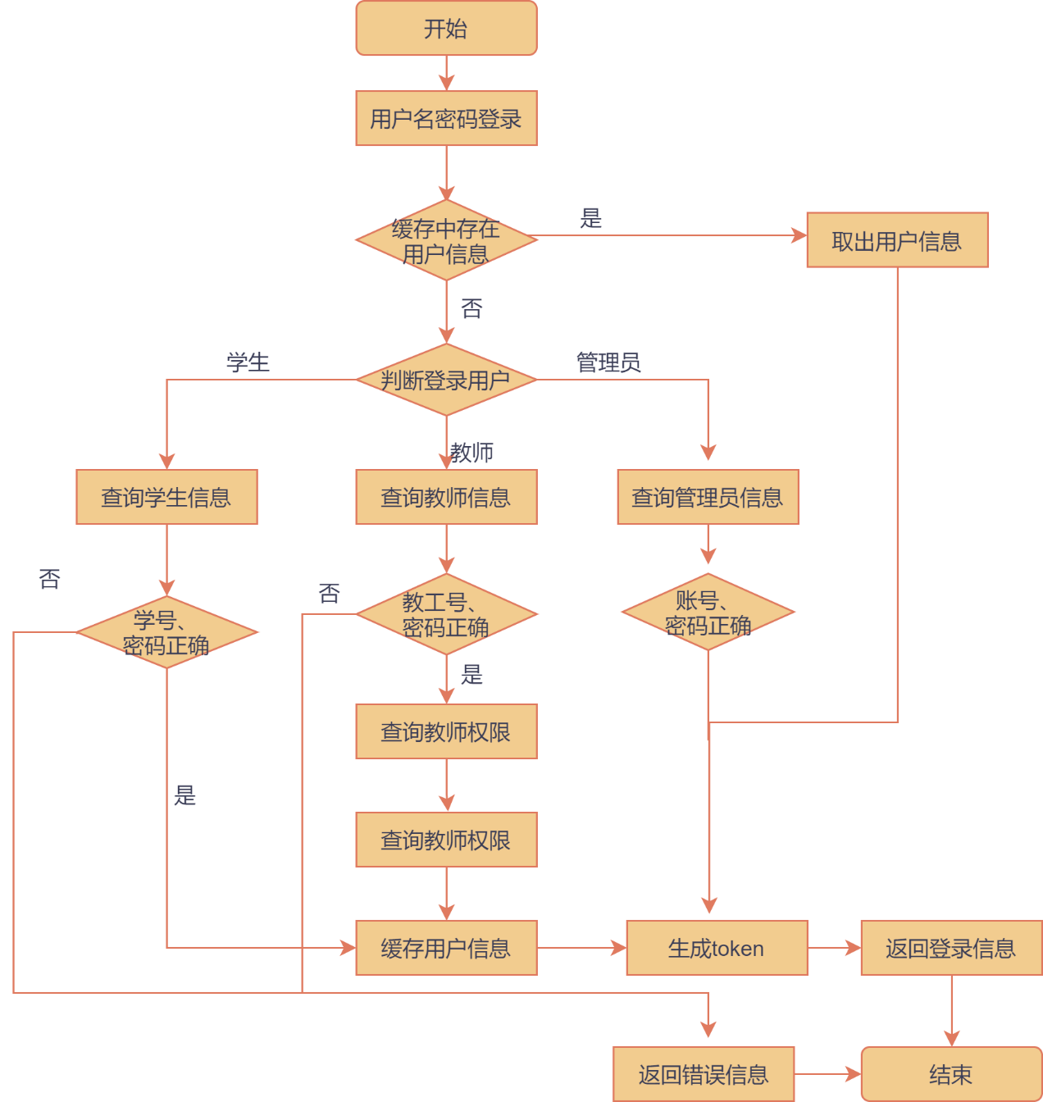

### 基础数据模块功能设计

基础数据可以由学生、教师、管理员查看，但其修改、删除操作只有管理员有权限。管理员可以进行学生管理、教师管理、班级管理、学院管理以及各类数据的文件导入导出等功能。基础数据模块类图如下所示：

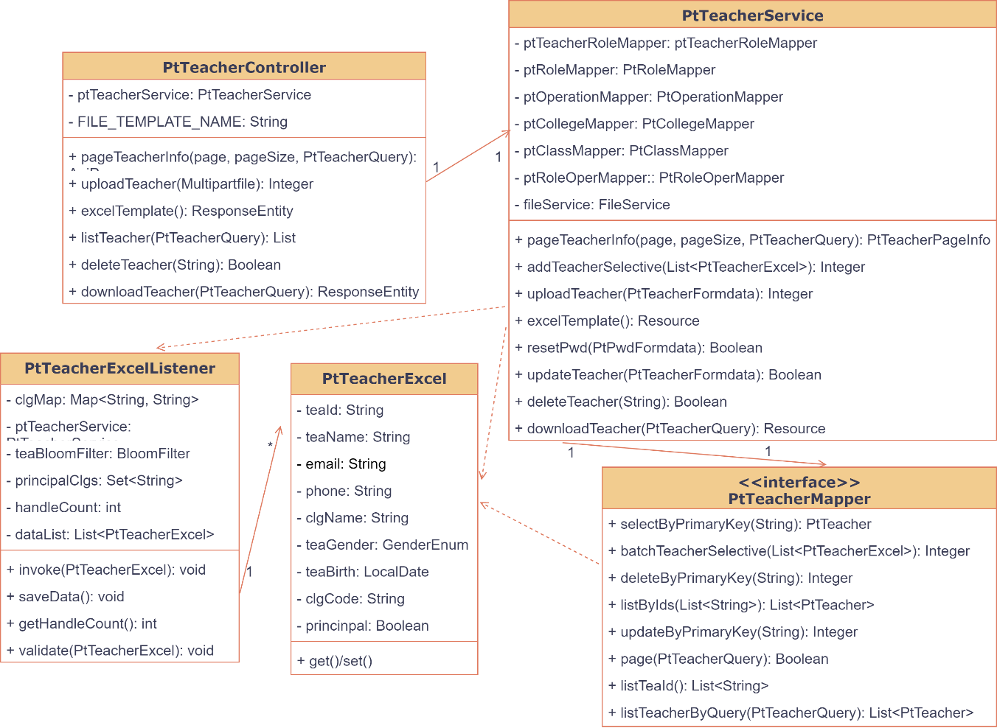

### 科目模块功能设计

### 体质测试模块功能设计

### 统计分析模块功能设计

## 本章总结

这是本章总结

# 体质健康系统实现

## 本章总结

这是本章总结

结 论

注：应客观地总结性说明本论文已经做了哪些方面的工作，各方面又是采用什么方法/手段/技术做了哪些主要内容，取得什么结论/效果；

对之后的展望，应说明在本论文研究工作基础上，今后可进一步研究或完善的问题，或本论文所做工作还需进一步完善的地方，列2~3条即可。

致 谢

注：

（1）查重会覆盖整篇论文（包括致谢），因此所有部分都不得抄袭、复制！

（2）除对导师感谢外，对于校外毕业设计，也需要感谢校外导师及其所在单位！

参考文献

要求：(1) 篇数≧20。

(2) 格式要规范（见下，其中蓝色为示例）。

(3) 英文文献中人名以“姓+名的缩写”方式（参见下述示例）。

(4) 文献应在文中（特别是在1.2节）引用！

(5) 序号应按文中标注出现的先后顺序排。

(6) 遵照以下各种类型文献格式标准列出参考文献，多个作者间用逗号（, ）分隔。注意各文献各项信息之间的分隔符均应使用英文半角，并加一空格。

1. 作者名. 期刊论文题目[J]. 期刊名称, 年, 卷(期): 起止页码.
2. 刘东飞, 陈智贤, 邓俊涛, 余俊. 一种辅助翻译搜索引擎的实现[J]. 计算机工程, 2007, 33(1): 216-218.
3. Zhang S., Liu L., Diao L.H. Problems on Large-scale Speech Corpus and the Applications in TTS [J]. Chinese Journal of Computers, 2010, (4): 687-696.
4. 作者名. 书名[M]. 第n版. 出版社名称, 出版年份. （注: 如为第1版则省略不写版次信息）
5. 陶宏才. 数据库原理及设计[M]. 第3版. 清华大学出版社, 2014.
6. Stallings W. Data and Computer Communications [M]. 10th ed. Pearson Education, Inc., 2014.
7. 作者名. 书名[M]. 译者. 第n版. 出版社名称, 出版年份. （注：此为译著格式）
8. Abraham S., Henry F.K., Sudarshan S. Database System Concepts. 杨冬青 等译. 6th ed. McGraw-Hill Companies, 2012.
9. 作者名. 学位论文题目[D]. 博/硕士论文. 学校, 年份.
10. 杜亚军. 搜索引擎智能行为的研究及实现[D]. 博士论文. 西南交通大学, 2006.
11. 曹桂锋. 搜索引擎中网页分类和网页净化的研究与实现[D]. 硕士论文. 武汉理工大学, 2013.
12. 作者名. 会议论文题目[C]. 学术会议论文集名称, 出版年份: 起止页码.
13. Zhang X., Dong Y. Designing and Implementing of the Webpage Information Extracting Model Based on Tags[C]. International Conference on Intelligence Science and Information Engineering, 2011: 106-111.
14. 作者名. 标准名称[S]. 标准机构名称, 年份.
15. Beser B., Droms R., Stump G., et al. The User Class Option for DHCP [S]. RFC3004. 2000.
16. 作者名. 报纸文章名[N]. 报纸名称, 年-月-日.
17. 王菲. 移动社交APP大比拼[N]. 上海金融报, 2014-12-16.
18. 作者名. 技术报告题目[R]. 机构名称, 年份.
19. EMC Corporation. Symmetric Remote Data Facility Product Description Guide[R]. EMC Corporation, 2000.
20. 作者名. 网上文章题目[EB/OL]. 网址, 查阅的年-月-日.
21. 中国报告大厅. 2015年全球智能手机用户数量预测数据分析[EB/OL]. http://www.chinabgao.com/stat/stats/ 39758.html, 2015-3-24.

文献类型和标志代码对照表（参考后须删除此表）

|  |  |
| --- | --- |
| **文献类型** | **标志代码** |
| 普通图书 | M |
| 会议录 | C |
| 汇编 | G |
| 报纸 | N |
| 期刊 | J |
| 学位论文 | D |
| 报告 | R |
| 标准 | S |
| 专利 | P |
| 数据库 | DB |
| 计算机程序 | CP |
| 电子公告 | EB |

附录1 标题

注：对需要收录于毕业设计中且又不适合在正文中书写的附加数据、资料、详细公式推导等有特色的内容，可作为附录排写。

如无附录，则删去！

附录2 标题